改进人工蜂群算法优化ELM分类模型
赵虎 左开伟 覃永震
（武警工程大学 信息工程系，西安 710086）
摘要：针对极限学习机(Extreme Learning Machine，ELM）参数优化问题，提出改进人工蜂群算法(Improvement Artificial bee colony, IABC)优化ELM分类模型。算法采用解更新策略池代替固定不变的更新策略，将邻域搜索自适应化；优化侦察蜂搜索方式，利用Kent映射产生均匀性更优的初始随机数序列。在分类数据集中，将IABC-ELM分类模型同ELM、PSO-ELM分类模型进行对比实验。实验中，IABC-ELM模型取得了最佳的分类结果，得到了最低的输出权重范数。结果表明，IABC-ELM模型分类效果显著优于对比模型，证实了IABC算法优化ELM分类模型的有效性和优越性。
关键词：计算机应用技术；极限学习机；人工蜂群算法；分类模型；Kent映射
中图分类号：TP391.4 文献标识码：A
Improved Artificial Bee Colony optimize ELM classification model
Zhao Hu, Qin Yongzhen，Zuo Kaiwei
(Communication Engineering Department, Engineering College of CAPF, Xi’an 710086,China)
Abstract: Due to the drawbacks of parameter optimization in Extreme learning Machine, an Improved Artificial Bee Colony was proposed to optimize ELM classification model. In the IABC algorithm, the solution update strategy pool was used to replace the fixed update strategy; Optimized the search mode of scouts; The initial random number sequence generated by Kent mapping for better uniformity. In the classification data set, IABC-ELM classification model was compared with the ELM and PSO-ELM classification model. IABC-ELM model obtains the best classification result and the lowest output weight norm. The results show that the classification performance of IABC-ELM model is significantly better than that of the contrast model. Confirmed the validity and superiority of the IABC algorithm to optimize the ELM classification model.
Key words: Computer application; Extreme Learning Machine; Particle Swarm Optimization algorithm; classification model; Kent mapping
0 引言
分类研究一直是模式识别、机器学习和数据挖掘领域中最重要的研究问题之一，基于人工神经网络的分类理论是分类研究的热点。极限学习机^{[1]}作为一种新颖高效的单隐藏层前馈神经网络( Single - hidden Layer Feedforward Neural Network , SLFN)学习方法，克服了传统基于梯度下降学习方法(BP算法^{[2]})运行速度慢、调节参数多的缺点。
近年来，针对ELM模型进行优化^{[3-6]}的研究很多。人工蜂群算法^{[7]}(Artificial Bee Colony, ABC) 作为一种群体智能优化算法，操作简单、鲁棒性强。利用ABC算法对ELM 分类模型进行参数寻优^{[8]}，有效改善了ELM 模型的分类结果。
然而ABC算法对于解更新策略和相关参数选择具有极强的依赖性。因此，在实际分类应用中，由于不合理的解更新策略和参数选择方法，会导致ABC算法寻优时陷入局部极值而得不到最优参数。针对这些问题，本文提出IABC算法对ELM分类模型进行优化。
在IABC算法中，可根据实际分类问题需要，自适应的从解更新策略池中选择合适的策略，实现更有效的参数寻优。改进ABC算法的侦察蜂搜索，提高其局部寻优能力。利用Kent混沌映射^{[9]}产生均匀性更优的初始随机数序列，避免盲目搜索，提高搜索效率和遍历范围。
利用 UCI分类数据集进行了系列实验，将IABC-ELM算法同其他分类算法进行了实验比较，证实了IABC算法优化ELM分类模型的有效性与优越性。实验结果表明，本文提出的IABC-ELM分类算法显著优于对比算法，可以有效对ELM模型进行参数优化，泛化能力强、网络结构简单，能够准确高效的完成相应样本数据的分类。
1 改进人工蜂群算法
  - 基本蜂群算法
ABC算法包含三种类型的蜜蜂：雇佣蜂(employed bees)、旁观蜂(onlookers)和侦察蜂(scouts)。设种群数为SN，则雇佣蜂=旁观蜂=SN/2，侦察蜂数为1。食物源位置对应可行解，食物源数=雇佣蜂数。搜索过程如下：(1) 雇佣蜂飞出蜂巢随机寻找食物源，找到食物源后将信息反馈给旁观蜂；(2) 旁观蜂根据反馈信息，按照概率确定最优食物源的位置，并在该食物源邻域进行搜索，使用贪婪选择更新最优食物源信息。(3) 当某食物源在限定的代数内未得到更新，雇佣蜂放弃该食物源，变成侦查蜂进行随机搜索。通过雇佣蜂、旁观蜂的局部搜索和侦察蜂的全局搜索，三种蜜蜂协调合作，完成ABC算法的问题寻优。
算法中雇佣蜂和旁观蜂的领域搜索公式为： (1)
代表新解，r随机产生且与i相异。
旁观蜂接收信息后，采用基于概率的选择方式选出最优解： (2)
为第i个解被选中的概率，代表第i个解的盈利能力值。
初始种群产生公式与侦察蜂随机搜索公式相同：
(3)
、分别为解在第j维的上下界。
  - 改进蜂群算法
IABC算法对ABC算法的解更新策略和参数选择方法进行优化。IABC算法设置了一个解更新策略池，算法可根据实际应用的先验信息自适应选择解更新策略；优化了ABC算法侦察蜂搜索公式，提高其局部寻优能力。在参数选择方面，利用Kent混沌映射产生均匀性更优的随机数序列，避免了盲目搜索。
(1) Kent混沌映射作为典型的离散混沌系统，具有伪随机性、遍历性、不收敛却有界等特性。ABC算法初值敏感性强，初始种群在可行解空间内分布越均匀，搜索效果越好。由于Kent映射概率密度函数服从在(0,1)上的均匀分布，因此IABC算法采用Kent映射产生初始随机数序列，提高搜索效率和遍历范围。
(2)ABC算法对ELM参数进行优化时，固定不变的解更新策略无法适应分类数据的差异，导致算法易陷入局部极值。IABC算法可根据实际在策略池中自适应选择适合的解更新策略，有效改善了寻优结果。
在IABC算法解更新策略池的构造中，参考粒子群优化算法^{[10]}(Particle Swarm Optimization, PSO)和差分进化算法^{[11]}(Differential Evolution, DE)，对于邻域搜索，给出三种策略，其更新公式如下：
Strategy1: (4)
其中表示第j维上当前循环搜索到的最优解，代表在第j维上目前搜索到的全局最优解。C为控制因子，其作用是控制两个差值对解的影响程度以及解更新的速率。从公式(4)可看出，当C较大时，搜索空间得到扩展使新解更易跳出局部极小值。当C较小时，算法的收敛速度得到加快。
由于C在策略中至关重要，而固定不变的C无法适应不同搜索阶段的需求。因此，本文采用动态变化的C，其值变化公式如下：
(5)
式中，和代表控制因子的上下界，和分别为最大循环数和当前循环数。控制因子C的值随循环次数动态变化，使得算法在搜索的不同阶段侧重不同。前期侧重加强全局搜索能力，后期则更倾向于增强局部搜索能力。
Strategy 2: (6)
其中表示在解空间内随机生成的解，k是[1,SN]范围内与i不等的整数。策略2从随机生成的解出发，更关注当前解与随机解之间差值对随机解的影响。
Strategy 3: (7)
、是解空间内的两个随机解，r1、r2和i三者互不相等。策略3产生新解基础是当前全局最优解，通过当前循环最优解与随机解的差值以及两个随机解之间的差值，对当前全局最优解加以扰动。
三种策略各有侧重，适合解决不同的问题。IABC算法中，按照概率选择的方式挑选策略。设每个策略被选中的概率为，其计算公式为：
(8)
(9)
为当前循环策略i的执行概率，变化速率对更新速度进行控制。代表第i个解更新策略的权值积累量，CP 为变化周期。归一化，根据轮盘赌方式进行策略选择。将初始概率设为相同。随着循环数的增加，相应的p值随之改变。根据式(8)和(9)，能找到更优解的策略所对应的p值逐渐增大。雇佣蜂能自适应的选出当前最优策略，使得IABC算法在邻域搜索时更高效、结果更优。
在ABC算法中，侦察蜂随机生成的解可能是比旧解更差的解。在IABC算法中，从随机解出发，将当前最优解的信息包含在更新策略中，新解在当前最优解的引导下朝更优的方向移动。更新公式为： (10)
式中，代表随机生成的解(r≠i)。调整参数，
、为的上下界。调整参数的引进，使得算法可以动态的对侦察蜂搜索能力和收敛速度进行调节，增强了算法的寻优能力。
- IABC-ELM分类模型
IABC-ELM模型中，输入权重和隐层偏倚b由IABC寻优得出，输出权重根据相应的逆矩阵运算得到。IABC-ELM分类模型包含解的编码及盈利函数的构造。
  - 解的编码
IABC-ELM模型中，每个可行解代表ELM的一组和b，解的编码采用实数串编码。对ELM模型两个参数的初始值随机赋值，算法的每个解都由一串和b组成，每个可行解任意维度的取值范围均在[-1,1]区间，解的维度由输入权重数与隐层偏倚数相加得出。
每个可行解x的具体编码形式为:
其中m代表SLFN中输入层神经元数，L为隐层神经元数。
  - 可行解盈利函数的构造
IABC-ELM模型中，解的盈利函数代表着利用当前解构建分类模型后，模型分类性能的优劣。盈利函数P的计算公式为： (11)
式中，N为分类数据中训练集的个数，代表利用当前解构造出的分类模型进行训练时的分类错误率。
根据文献[12]中的理论，分类模型的输出权重越小，泛化能力越强。因此，在IABC-ELM模型中解更新时，若新旧两解的盈利函数值接近，则对两解的输出权重进行对比，选择权重值较小的为更优解。更新规则如下：
(12)
其中，和分别为更新前后解，和表示两个解的盈利函数值，和为两个解的输出权重值。为接近阀值，当阀值条件满足时，解按照式(12)更新。通过式(11)和(12)的共同作用，使得IABC优化ELM模型参数时，更趋向取得更小输出权重范数的参数，有效增强了ELM 模型的泛化能力。为了得到无偏倚的精度估计，在利用IABC-ELM对SLFN进行学习时，采用10折CV法降低预测误差。IABC-ELM算法运算步骤如下：
Step1: 按照10折CV法原理，数据集均分为十个子集，9个训练集，1个测试集；
Step2: 初始化IABC参数: SN、Lmax、limit以及SLFN参数：m、L等。初始化可行解，随机生成初始种群并进行编码，每个解包含L×(m+1)维。利用初始解参数对ELM进行训练，并计算相应的盈利函数值。
Step3: 增加一次循环：Loop=Loop+1;
Step4: 根据策略选择概率，从策略池中选择概率最大的策略用于解的更新；
Step5: 根据选中策略进行解更新；
Step6: 将步骤5更新后的解进行解码，提取出每个解的和b值，在训练集中对ELM模型进行训练。根据训练结果，按照公式(11)计算解的盈利函数值。
Step7: 将更新前后解的盈利函数值进行对比。若新解大于旧解，则用新解替换旧解，否则保持旧解不变。若新旧解盈利函数值之差在接近阀值内，则按照公式(12)更新解。若新解劣于旧解，则根据随循环次数变化的概率P生成新的解，并转至步骤 6；
Step8: 当某解在limit代内未得到改善，雇佣蜂放弃该食物源并变为侦察蜂，按照公式(10)产生新解；
Step9: 选出当前全局最优解及其盈利函数值；
Step10: 根据第i个解更新策略产生的结果，按照公式(8)和(9)更新每个策略被选中的概率；
Step11: 判断算法是否满足终止条件（达到最大循环次数Lmax），满足则执行步骤12，否则转至步骤3继续执行；
Step12: 从最优解中解码出和b，对ELM模型进行训练，将测试集在训练好的模型中测试，得出最后的分类诊断结果。
- 实验结果与分析
  - 实验设置
- 实验数据描述
为了对IABC-ELM模型的泛化能力和分类性能进行评估，采用9个分类数据集进行实验。数据集皆来自UCI及Statlog数据库。所选的9个数据集尽可能的包含所有必要的信息。数据集的特征数、样本数和类别数包含的范围较大较全面，数据集的特征也包含连续、离散特征以及既连续又离散的特征。表1描述了9个数据集的具体信息。
表1 数据集具体信息
数据集 | 特征数 | 类别数 | 样本数
Iris | 4 | 3 | 150
Vehicle | 18 | 4 | 846
Dermatology | 34 | 6 | 358
Image segmentation | 19 | 7 | 2310
Page blocks | 10 | 5 | 5473
Satellite image | 36 | 6 | 6435
Wine | 13 | 3 | 178
Zoo | 16 | 7 | 101
Liver disorders | 6 | 2 | 345
- 实验设置
IABC-ELM算法运行在Matlab 2010平台上，ELM算法代码来自代码包(http://www3.ntu.edu.sg/home/egbhuang)，其他算法是在ELM算法代码基础上，在Matlab 2010开发环境下设计与实现的。Matlab 2010运行的硬件配置为：Intel core i5处理器、2.6GHz主频、4G内存、Windows 7操作系统。
设置算法参数：种群数SN为200、最大循环数Lmax为80、变化周期CP为5、的上下界分别为0.4和0.9、C的上下界为0.1和0.9、limit的大小为种群数与解维度数的乘积，隐层激活函数为Sigmoid函数。
在对比实验中，三种算法的相关设置和运行环境均相同。PSO算法的加速常数C1=C2=2，惯性系数为0.5。
  - 实验结果
表2给出了IABC-ELM、ELM、PSO-ELM三个分类模型在9个数据集上的实验结果。模型的性能评估参数为分类精度、输出权重范数和训练时间。从表2可看出，IABC-ELM模型取得了最佳的分类结果，得到了最低的输出权重范数。表中数据表明IABC算法能够有效地对ELM模型的输入权重和隐层偏倚进行优化，并且能够得到更优的泛化能力。
对比三种算法的训练时间可以看出，由于 ELM 模型的输入权重和隐层偏倚随机生成，所以其训练时间最少，但是在分类精度以及输出权重范数上表现不佳；IABC-ELM 算法与 PSO-ELM算法相比，在训练速度上的表现相仿，进行分类时的分类效率相差不大。但是由于采用自适应的策略选择以及更加趋向低输出权重范数的解更新策略，在分类精度和输出权重范数上，IABC-ELM模型取得了最优的结果。在牺牲部分分类效率的情况下，IABC-ELM算法有效提高了模型的分类精度和泛化能力。因此，IABC-ELM模型在进行故障诊断分类时具有更多的优势。
表2 三种模型在9个数据集上的结果对比
数据集 | 算法对比 | 分类精度(%) | 输出权重范数 | 训练时间(S)
Iris | IABC-ELM | 94.91 | 40.56 | 5.06
Iris | ELM | 92.01 | 225.86 | 0.29
Iris | PSO-ELM | 93.15 | 78.31 | 5.36
Vehicle | IABC-ELM | 83.56 | 30.16 | 247.21
Vehicle | ELM | 79.18 | 104.21 | 31.87
Vehicle | PSO-ELM | 80.15 | 236.13 | 305.27
Dermatology | IABC-ELM | 94.94 | 103.51 | 125.13
Dermatology | ELM | 93.11 | 806.37 | 5.38
Dermatology | PSO-ELM | 93.51 | 515.38 | 130.25
Image segmentation | IABC-ELM | 96.37 | 35.16 | 571.26
Image segmentation | ELM | 94.41 | 255.31 | 65.22
Image segmentation | PSO-ELM | 94.86 | 196.36 | 610.36
Page blocks | IABC-ELM | 94.91 | 30.26 | 695.28
Page blocks | ELM | 91.21 | 183.21 | 92.28
Page blocks | PSO-ELM | 93.56 | 57.31 | 703.26
Satellite image | IABC-ELM | 94.88 | 105.31 | 921.36
Satellite image | ELM | 92.95 | 875.21 | 150.76
Satellite image | PSO-ELM | 93.01 | 536.51 | 1108.45
Wine | IABC-ELM | 99.15 | 25.16 | 7.16
Wine | ELM | 96.98 | 120.44 | 0.35
Wine | PSO-ELM | 97.36 | 75.18 | 7.32
Zoo | IABC-ELM | 97.10 | 28.23 | 7.03
Zoo | ELM | 93.16 | 125.36 | 0.29
Zoo | PSO-ELM | 96.12 | 69.28 | 7.76
Liver disorders | IABC-ELM | 79.02 | 29.76 | 63.56
Liver disorders | ELM | 76.58 | 245.53 | 6.32
Liver disorders | PSO-ELM | 77.18 | 134.76 | 70.25
为了对IABC算法优化ELM模型参数的有效性和寻优机制进行分析和研究，图2给出了在四个典型的数据集Iris、Dermatology、Page blocks和Satellite image中，三种解策略的概率曲线随算法循环次数增加而变化的曲线。选择此4个数据集是因为其在9个数据集中比较有代表性，考虑数据集的样本数和特征数，此4个数据集为：样本数少特征少数据集、样本数少特征数多数据集、样本数多特征数少数据集以及样本数特征数皆最多的数据集。
如图1所示，算法初始阶段，三种解更新策略概率值相等。三种策略被选中的概率随算法循环次数的增加而变化。图1(a)，Iris数据集，在前20次循环中，策略1被选中的概率最大。20次循环后，策略3在解更新中持续占优，直到循环结束。策略2在整个循环过程中，被选中概率一直低于其他两个策略。图1(b)，Dermatology数据集，在前10次循环以及15至25次循环中，策略2被选中概率略低于策略1。在其他循环次数中，策略2均明显优于其他策略。
图1(c)，Page blocks数据集，前20次循环中，策略1和2被选中概率相差不大且都高于策略3。20次循环后，策略3的概率迅速上升并持续高于策略1、2。图1(d)，Satellite image数据集，除前10次循环外，策略1被选择概率均高于另外两个策略。
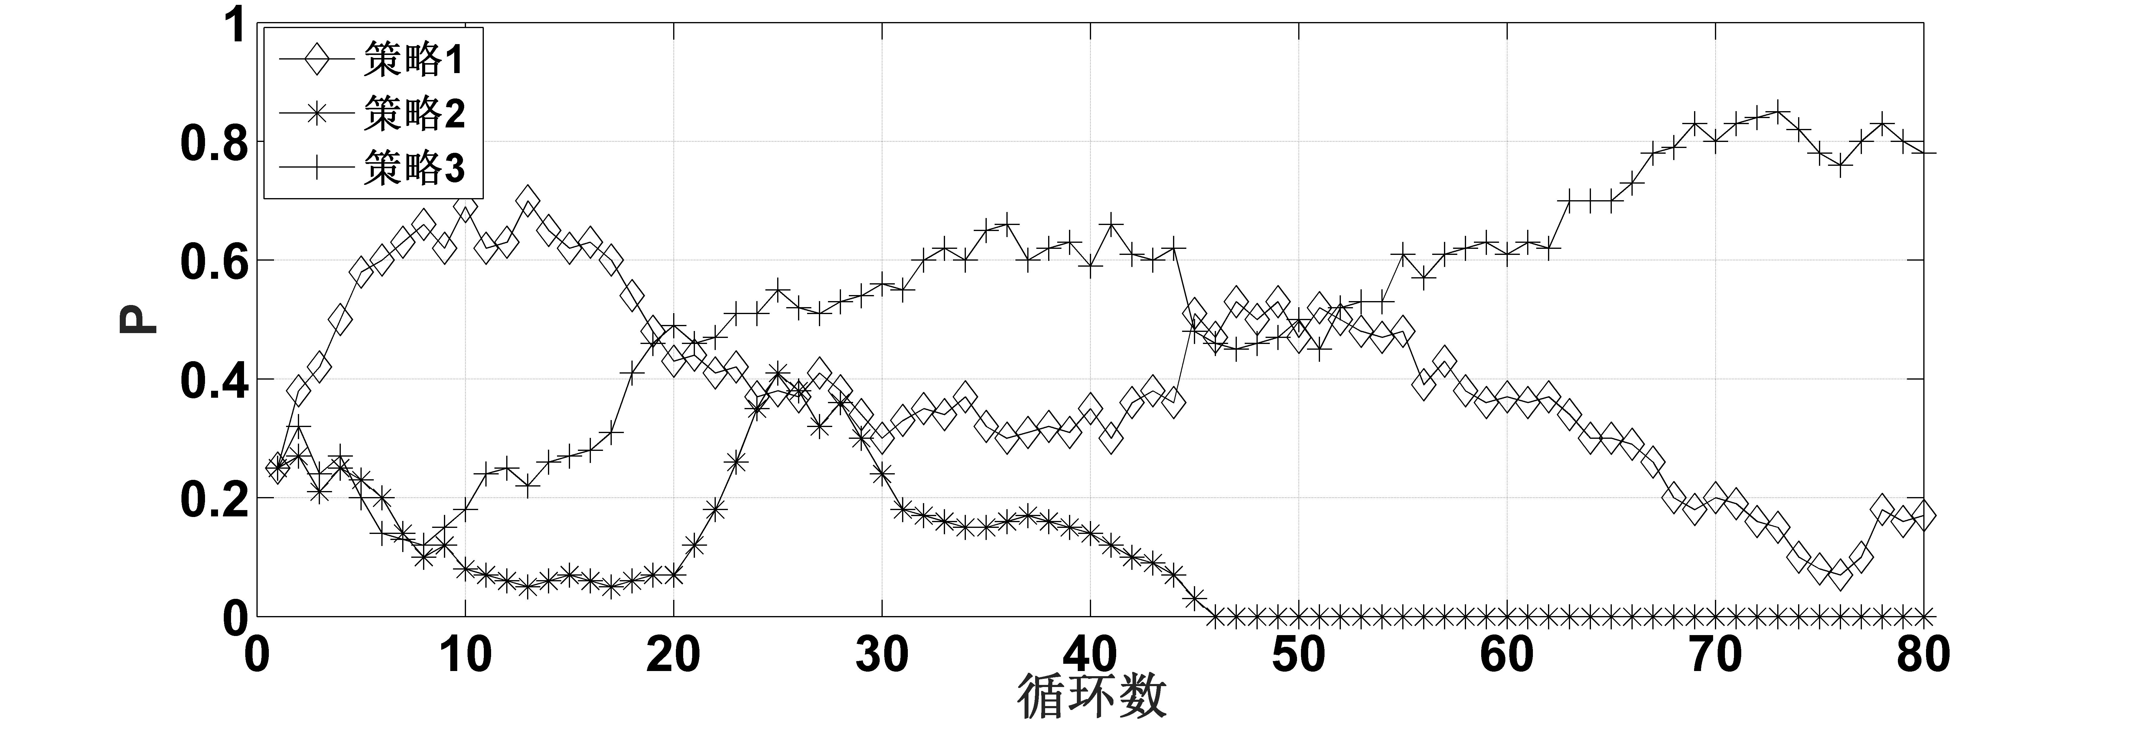
图1(a) Iris数据集
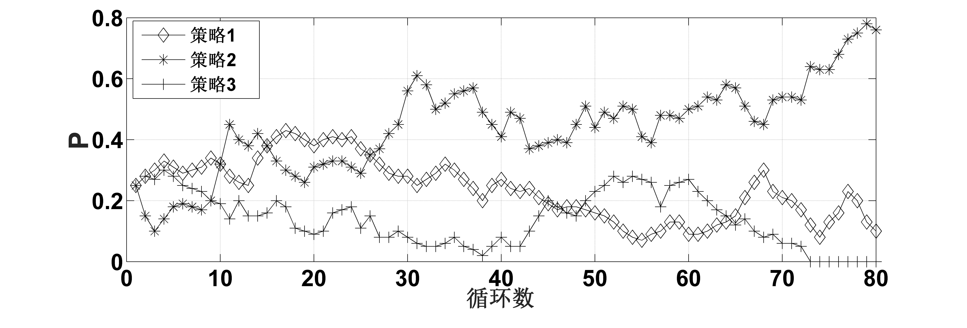
图1(b) Dermatology数据集
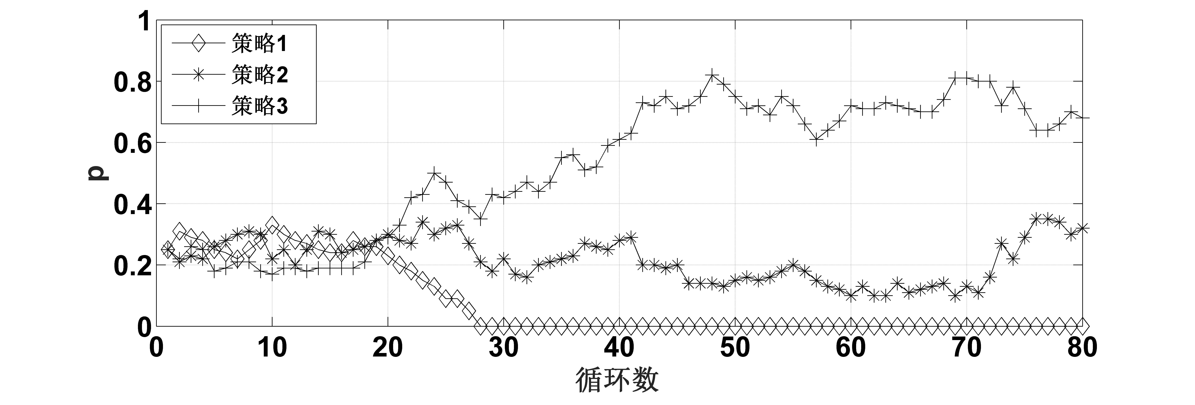
图1(c) Page blocks数据集

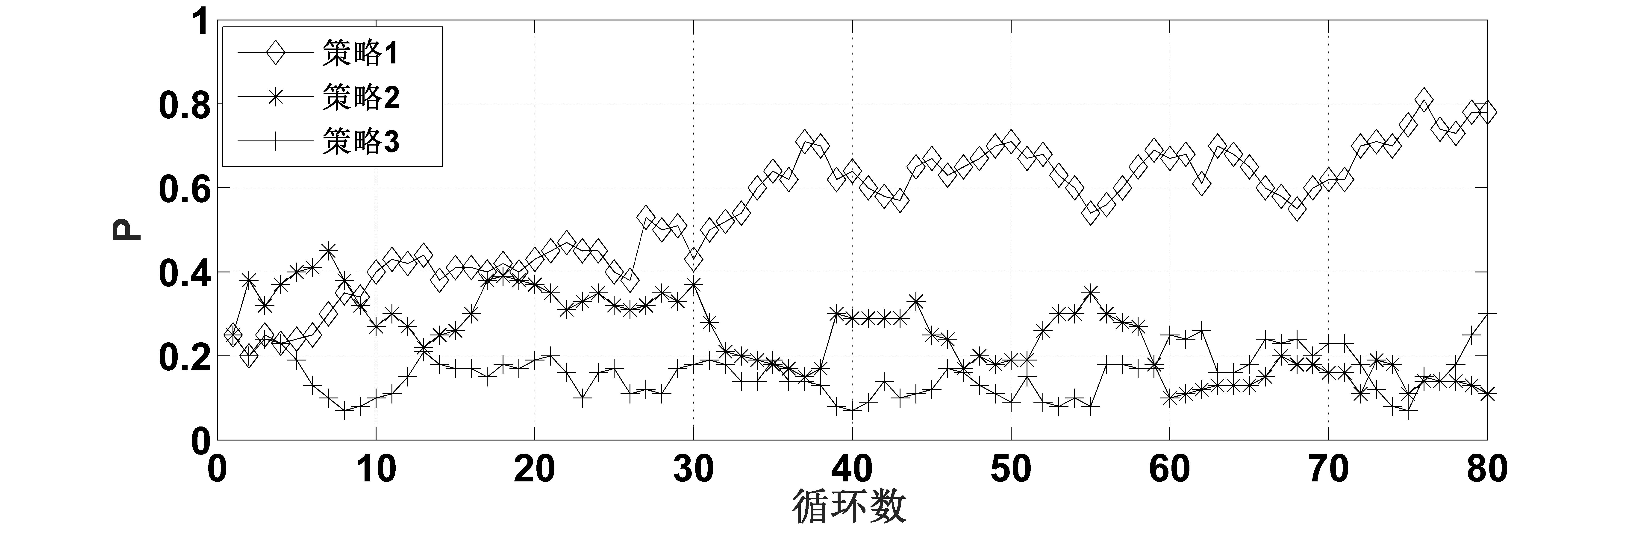

图1(d) Satellite image数据集
图1 更新策略在四种数据集上概率曲线变化情况
从实验结果可看出，IABC-ELM模型对于不同的数据集，能够根据数据集的差异自适应选择更优策略。这种自适应性不仅能够适应不同数据集的差异，对于同一数据集中差异较大的数据也能及时调整。证实了IABC-ELM模型的有效性和优越性。
- 结束语
本文针对ELM模型在解决分类问题时存在的不足，提出了一种基于IABC算法优化ELM模型参数的IABC-ELM模型。该模型利用IABC算法对ELM模型的输入权重和隐层偏倚进行优化。IABC算法利用Kent混沌映射产生均匀性更优的初始随机数序列，提高了搜索效率和搜索遍历范围。自适应选择的解更新策略以及改进的侦察蜂新解产生方法，扩展了解的搜索范围，提高了搜索的效率和模型的适应性。将IABC-ELM模型同多个分类模型在给定数据集中进行了一系列对比实验，验证了IABC-ELM模型的有效性和优越性。
参考文献：
[1] Guang-Bin Huang, Qin-Yu Zhu, Chee-Kheong Siew. Extreme learning machine: Theory and applications [J]. Neurocomputing, 2006, 70:489-501.
[2] 阎平凡. 对多层前向神经网络研究的几点看法[J]. 自动化学报, 1997, 23(1):129-135.
[3] 邓万宇, 郑庆华, 陈 琳, 等. 神经网络极速学习方法研究[J]. 计算机学报, 2010, 33(2):279-287.
[4] Hai-Jun Rong, Yew-Soon Ong, Ah-Hwee Tan, et al. A fast pruned-extreme learning machine for classification problem[J]. Neurocomputing, 2008, 72(2):359-366.
[5] Guang-Bin Huang, Hongming Zhou, Xiaojian Ding. et al. Extreme Learning Machine for Regression and Multiclass Classification[J]. IEEE TRANSACTIONS ON SYSTEMS, MAN, AND CYBERNETICS—PART B: CYBERNETICS , 2012, 42(2):513-529.
[6] Yoan Miche, Antti Sorjamaa, Patrick Bas. et al. Optimally Pruned Extreme Learning Machine[J]. IEEE Transactions on Neural Networks, 2010, 21(1):158-162.
[7] Karaboga D, Basturk B. On the Performance of Artificial Bee Colony Algorithm [J]. AppliedSoft Computing, 2008, 8(1):687-697.
[8]马超, 欧阳继红. 基于元启发优化极限学习机的分类算法及其应用研究[D].[博士论文], 2014.
[9]罗竣友, 赵军辉, 廖健雄. 基于混沌优化的无线定位算法研究[J].电路与系统学报, 2010,15(1)：113-119.
[10] Kennedy J. Particle swarm optimization [M]. US: Springer, 2010.
[11]Cao J, Z Lin, G-B Huang. Self-Adaptive evolutionary Extreme Learning Machine[J]. Neural Processing Letters, 2012, 36(3): 285-305.
[12] Yuguang Wang, Feilong Cao, Yubo Yuan. A study on effectiveness of extreme learning machine[J]. Neurocomputing, 2011, 74(2): 2483-2490.
联系方式：
通信地址：陕西省西安市未央区三桥武警工程大学研究生管理大队12队赵虎 收
邮编：710086
手机：18706745729

